ПЛАНИРОВАНИЕ СБОРА ПОЛЕВЫХ ДАННЫХ ПО ПОЧВЕННЫМ СВОЙСТВАМ ДЛЯ ЦЕЛЕЙ ЦИФРОВОЙ ПОЧВЕННОЙ КАРТОГРАФИИ
Систематический пробоотбор
Систематический пробоотбор предполагает, что точки располагаются через одинаковые промежутки вдоль линии (трансекты). При площадном опробовании точки располагаются в узлах регулярной сетки. При треугольной регулярной сетке (состоящей из равнобедренных треугольников) максимальное расстояние между любой точкой и ближайшей точкой на сетке является наименьшим по сравнению с другими сетками. Тем не менее прямоугольная сетка чаще используется на практике, так как потеря точности по сравнению с треугольными обычно очень мала. Создание регулярной сетки можно провести аналогично описанному выше пути. Сначала загрузить в QGIS векторный слой shape.shp. Затем, для того чтобы создать систематическую выборку, нужно воспользоваться последовательностью команд: Вектор – Выборка – Регулярные точки.
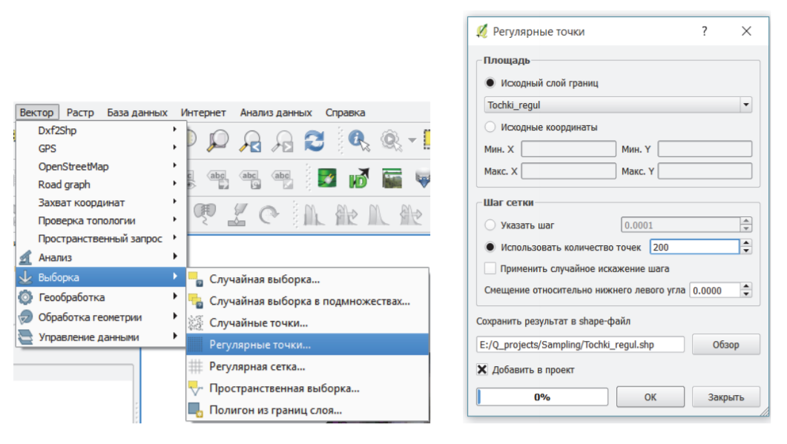
На появившейся панели нужно указать исходный слой границ – в данном случае shape. Можно также указать координаты участка. Нужно также задать число точек. В данном случае – 200. Можно также указать шаг сетки в метрах. Нужно также указать шейп-файл, куда сохранится результат. В данном случае – это файл Tochki_regul.shp. После этого нужно нажать OK. В результате будет создан векторный слой, состоящий из 200 точек пробоотбора. Название этого слоя отобразится в списке слоев в проекте.
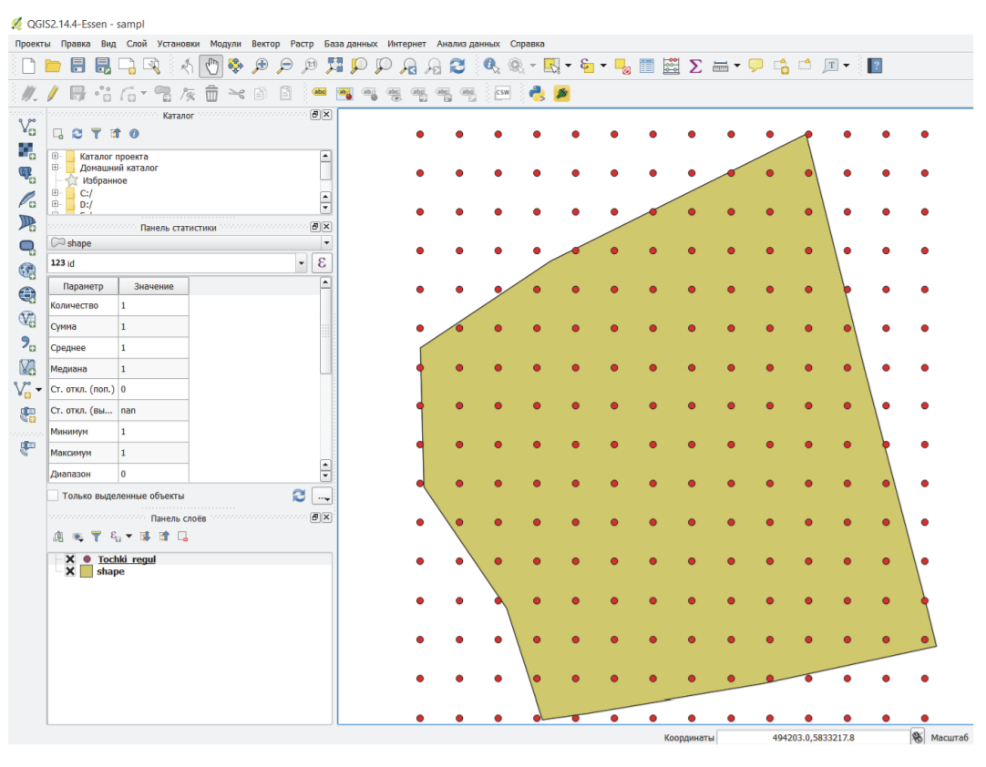
Точки, выходящие за пределы растра, необходимо удалить. Для этого переведем слой Tochki_regul в режим редактирования (нажав значок 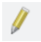Режим редактирования) и выделим точки, которые выходят за пределы растра (они будут выделены желтым цветом). Выделенные точки удалим нажатием клавиши Del.
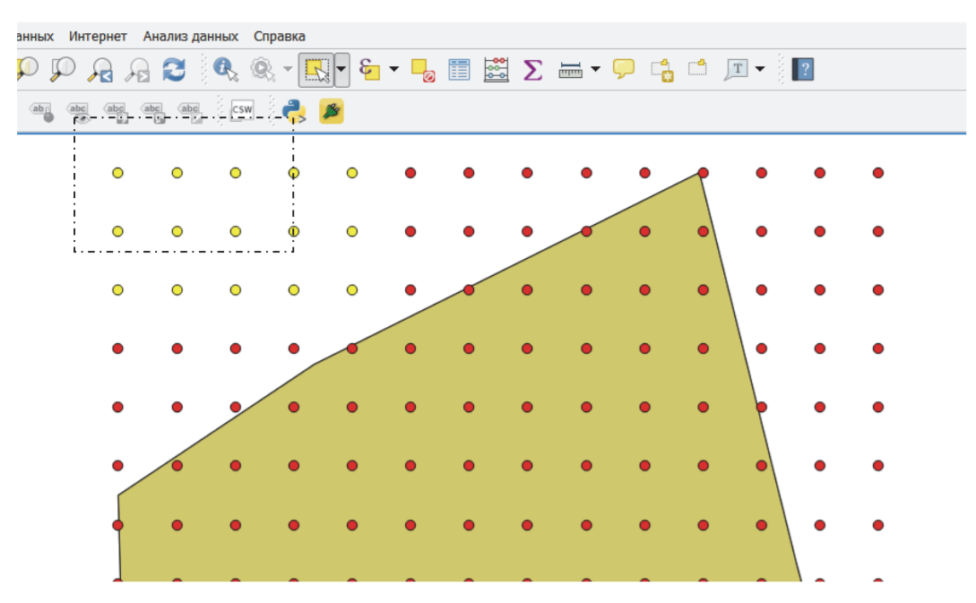
Затем нужно выйти из режима редактирования, еще раз нажав на значок , и сохранить отредактированный векторный слой.
Так как при систематическом опробовании нет рандомизации, то с позиций классической статистики нет возможности оценить дисперсию предсказания без смещения. Проблема при систематическом пробоотборе состоит в том, что если для территории исследования характерен тренд экологической переменной (например, из-за склоновых процессов) или если присутствуют какие-либо периодические изменения (например, был проложен дренаж), то среднее окажется сильно смещенным. Выходом из создавшейся ситуации может быть случайный стратифицированный пробоотбор, в QGIS он назван систематическим отбором со смещением.
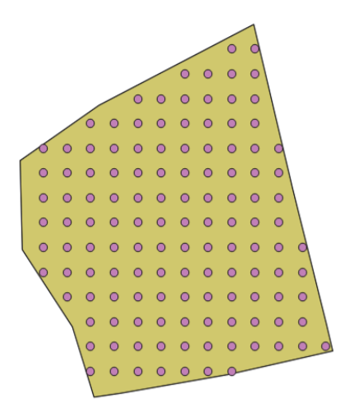

Случайный стратифицированный пробоотбор
При случайном стратифицированном пробоотборе (Brus и др., 1999) территория исследования разбивается на страты, обычно это маленькие квадратики одинаковой площади. В каждую страту бросается по одной точке. При такой схеме максимальные пропуски всегда меньше 4 страт. На рисунке приведены примеры систематического и случайного стратифицированного пробоотборов. Как показано Webster и Oliver (2007), при наличии пространственных зависимостей дисперсия оценок для стратифицированного случайного пробоотбора будет меньше, чем просто для случайного пробоотбора при том же числе точек пробоотбора. В то же время, в отличие от систематического пробоотбора, среднее не будет сильно смещенным из-за наличия тренда или периодических зависимостей.
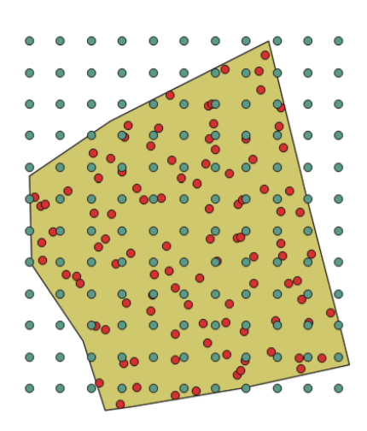
Реализовать данный тип пробоотбора можно, используя панель для регулярной сетки. Сначала загрузить в QGIS векторный слой shape.shp. Затем нужно воспользоваться последовательностью команд: Вектор – Выборка – Регулярные точки. На появившейся панели нужно указать исходный слой границ – в данном случае shape. Можно также указать координаты участка. Требуется также задать число точек. В данном случае – 200. Можно также указать шаг сетки в метрах. В отличие от систематического пробоотбора на панели нужно поставить галочку рядом с надписью Применить случайное искажение шага. Также необходимо указать шейп-файл, куда сохранится результат. В данном случае это файл Tochki_sluch_reg.shp. После этого – нажать OK. Точки, выходящие за пределы растра, необходимо удалить. Для этого переведем слой Tochki_sluch_ reg.shp в режим редактирования (нажав значок ) и выделим точки, которые выходят за пределы растра (они будут выделены желтым цветом). Выделенные точки удалим нажатием клавиши Del.
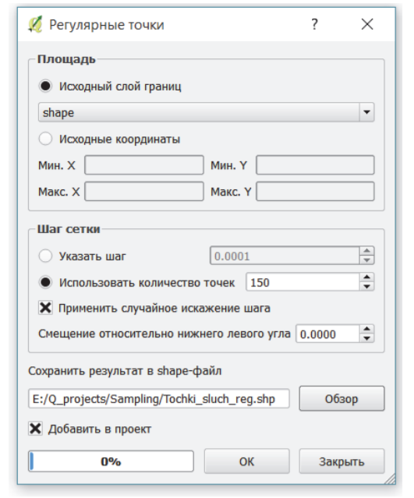
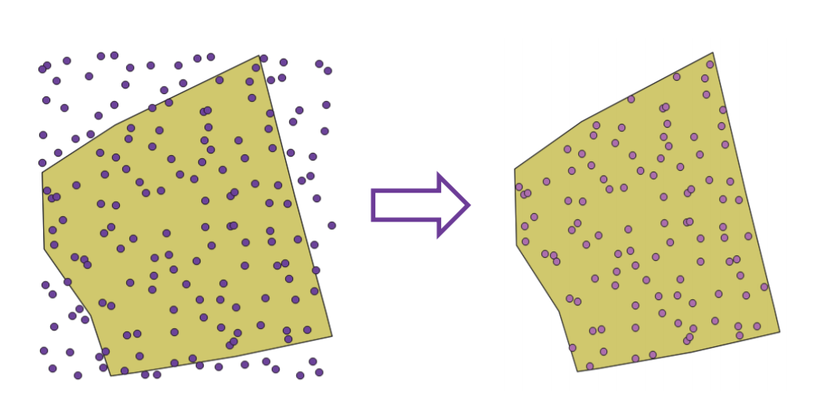

Количество точек пробоотбора при формировании выборок, основанных на модели
Большое количество точек отбора обеспечивает отчетливую картину пространственного варьирования изучаемого свойства, что требует существенных затрат. Дешевле отобрать и проанализировать малое число образцов, но в этом случае возможна потеря части информации о пространственном распределении изучаемого свойства. В связи с этим в литературе предложены различные способы и схемы отбора почвенных проб в зависимости от задач исследования. Для оценки точности семивариограммы существуют объективные сложности, связанные с тем, что (i) одни и те же данные используются для каждой оценки более одного раза; (ii) все оценки коррелированы; (iii) пробоотбор редко бывает в достаточной степени рандомизированным. На основании моделирования пространственно коррелированного грида 256 на 256 точек, полученного последовательным Гауссовым случайным моделированием, и на основе экспоненциальной вариограммы, Webster и Oliver (1992) было показано, сколько точек необходимо для устойчивых оценок семивариограммы. Оказалось, что при 49 точках и менее получаются неустойчивые оценки семивариограммы. Выборки объемом 100 могут обеспечивать устойчивые оценки в определенных случаях. Адекватными могут рассматриваться выборки, начиная со 144 точек. Семивариограммы, построенные по 225 точкам и более, заведомо будут надежными.
Таким образом, для площадных геостатических исследований рекомендуется отбирать не менее 100 точек, а лучше 150 точек, если не наблюдается анизотропии.
Если наблюдается анизотропия, то рекомендуется, чтобы число точек было не менее 250, так как нужно рассчитывать семивариограмму в разных направлениях. Kerry и Oliver (2007) показали, что для сравнительно новой оценки семивариограммы, основанной на принципе максимального правдоподобия остатков (residual maximum likelihood, ее называют REML-вариограммой), необходимо также не менее 100 точек.

Присвоение координат точкам пробоотбора
Для того чтобы точки пробоотбора можно было найти на местности при полевых изысканиях, необходимо знать их координаты. Для этого нужно выделить слой с точками в панели слоев (слева от карты) – в примере Tochki_sluch – и выбрать пункт меню Открыть таблицу атрибутов.

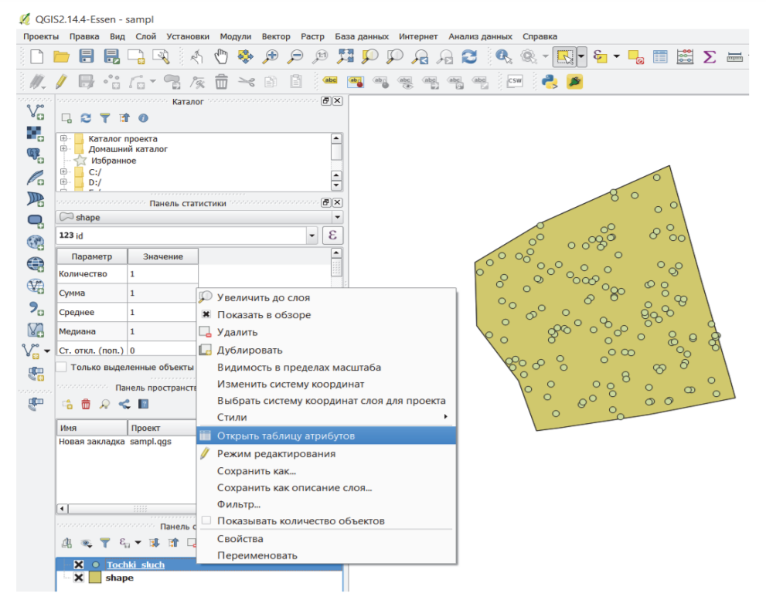
В открывшейся таблице нужно создать колонки с именами X и Y. Для этого необходимо перейти в режим редактирования, нажав на значок . Колонки можно создать, одновременно нажав клавиши Ctrl и W или выбрав значок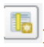 Новое поле. В качестве имени нужно задать X, тип переменной – десятичное число (real).
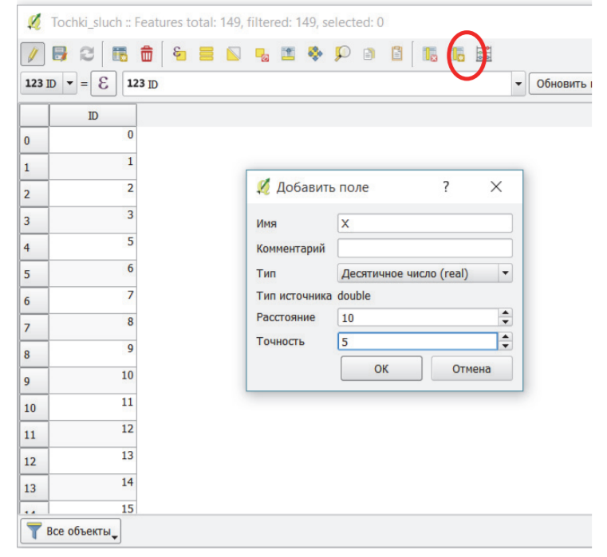
В графе Расстояние (в некоторых версиях Размер) нужно указать число знаков в числе, так как это координаты, выраженные в метрах или градусах, укажем число 10. В графе Точность укажем число знаков после запятой – 5.
Аналогичным образом нужно задать и координату Y. В специальной графе для X пропишем $x и нажмем кнопку Обновить все. Аналогичным образом для Y пропишем $y и нажмем кнопку Обновить все. В столбцах X и Y появятся значения координат. В соответствии с этими координатами можно выходить на точки пробоотбора на местности. Сохранив шейп-файл с точками пробоотбора на диск, можно загрузить в Excel файл Tochki_sluch.dbf. На рисунке был создан график типа «точечный» по загруженным координатам точек случайного пробоотбора. Рядом расположен рисунок, экспортированный из QGIS.
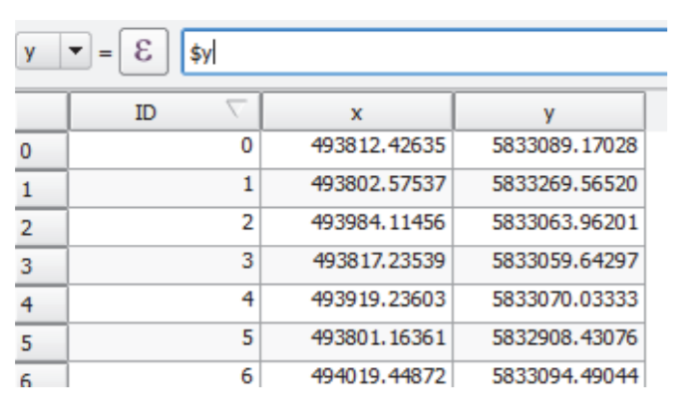
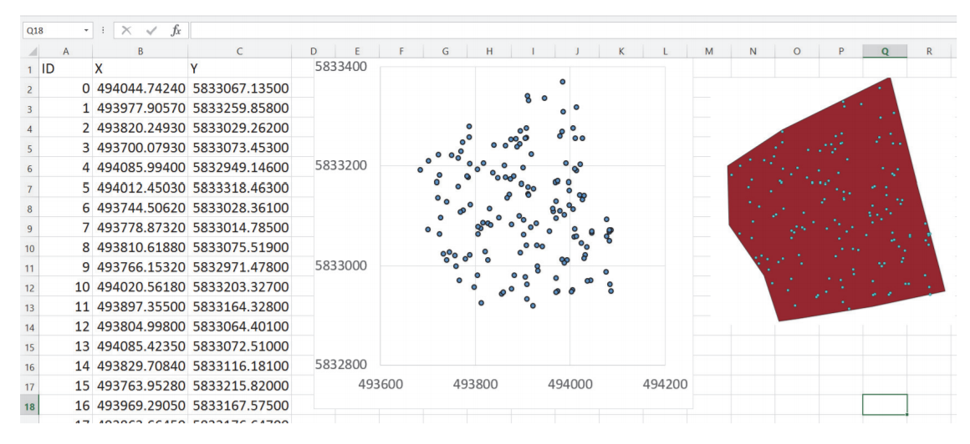

Литература

Методические указания по агрохимическому обследованию почв сельскохозяйственных угодий. М.: ЦИНАО, 1982.
Общесоюзная инструкция по почвенным обследованиям и составлению крупномасштабных почвенных карт землепользований. М.: Колос, 1973. 95 с.
Brus D.J., Spaetjens L.E.E.M., de Grujter J.J. A sampling scheme for estimating the man extractable phosphorus concentration of fields for environmental regulation // Geoderma. 1999. 89. Р. 129-148.
De Gruijter J.J., Brus D.J., Bierkens M.F.P., Knotters M. Sampling for Natural Resources Monitoring. Springer-Verlag, Berlin, 2006. 334 p.
Kerry R., Oliver M. A. Comparing sampling needs for variograms of soil properties computed by the method of moments and residual maximum likelihood // Geoderma, Pedometrics. 2007. 140(4): 383-396 doi: 10.1016/j.geoderma.2007.04.019.
Webster R., Oliver M.A. Geostatistics for environmental scientists (2nd ed.). Chichester: Wiley, 2007. 330 p. Webster R., Oliver M.A. Sample adequately to estimate variograms of soil properties // Journal of Soil Science. 1992. 43. Р. 177-192.

